**Изследване стабилността на електронни компоненти**

**1.Теоретична част**

* 1. **Стабилност на електронните компоненти**

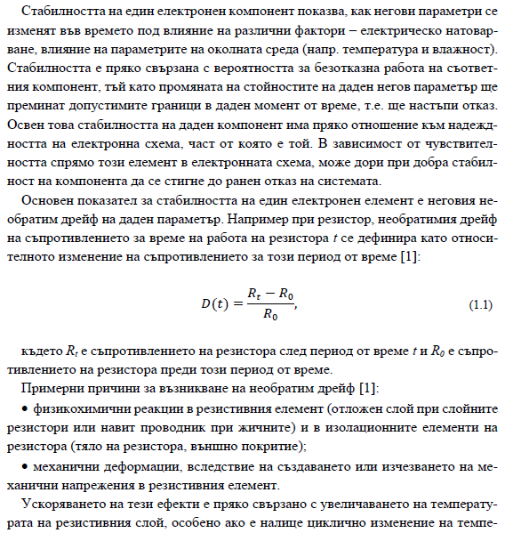

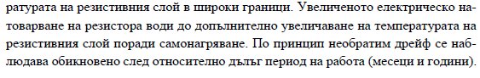

* 1. **Методи за прогнозиране стабилност на резистори**

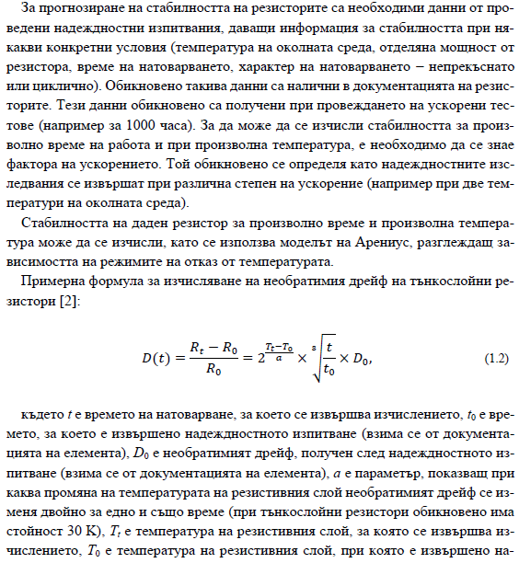



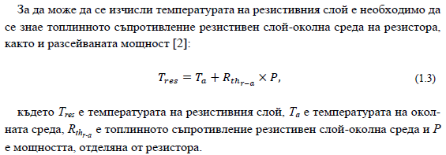

* 1. **Отчитане на дрейфа на електронните компоненти при симулации на електронни схеми**

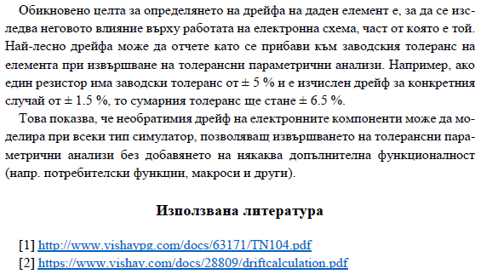

**Задачи за изпълнение:**

**Всеки един студент трябва сам да избере един от вариантите на задачата и да представи решение**

**Вариант 1**

Изчислете необратимия дрейф на съпротивлението в % или ppm след период от 5 години на тънкослоен резистор при температура на околната среда от 65°C и разсейвата мощност 50mW, използвайки формула 1.2 в теоретичната част на упражнението при стойност на параметъра a=30K. Параметри на резистора: макс. допустима разсейвана мощност: 0.1W; топлинно съпротивление резистивен слой-околна среда: 500°C/W. Параметри, при които е извършено ускореното изпитване: Температура на околната среда: 125°C; време на изпитването: 1000 часа; разсейвана мощност: максимално допустимата. Като резултат от ускореното изпитване е получен необратим дрейф на съпротивлението от ±2%.

**Вариант 2**

Изчислете необратимия дрейф на съпротивлението в % или ppm след период от 3 години на тънкослоен резистор при температура на околната среда от 85°C и разсейвата мощност 86mW, използвайки формула 1.2 в теоретичната част на упражнението при стойност на параметъра a=30K. Параметри на резистора: макс. допустима разсейвана мощност: 0.1W; топлинно съпротивление резистивен слой-околна среда: 500°C/W. Параметри, при които е извършено ускореното изпитване: Температура на околната среда: 125°C; време на изпитването: 1000 часа; разсейвана мощност: максимално допустимата. Като резултат от ускореното изпитване е получен необратим дрейф на съпротивлението от ±2%.

**Вариант 3**

Изчислете необратимия дрейф на съпротивлението в % или ppm след период от 10 години на тънкослоен резистор при температура на околната среда от 70°C и разсейвата мощност 214mW, използвайки формула 1.2 в теоретичната част на упражнението при стойност на параметъра a=30K. Параметри на резистора: макс. допустима разсейвана мощност: 0.25W; топлинно съпротивление резистивен слой-околна среда: 250°C/W. Параметри, при които е извършено ускореното изпитване: Температура на околната среда: 125°C; време на изпитването: 1000 часа; разсейвана мощност: максимално допустимата. Като резултат от ускореното изпитване е получен необратим дрейф на съпротивлението от ±1%.

**Вариант 4**

Изчислете необратимия дрейф на съпротивлението в % или ppm след период от 2 години на тънкослоен резистор при температура на околната среда от 100°C и разсейвата мощност 105mW, използвайки формула 1.2 в теоретичната част на упражнението при стойност на параметъра a=30K. Параметри на резистора: макс. допустима разсейвана мощност: 0.25W; топлинно съпротивление резистивен слой-околна среда: 250°C/W. Параметри, при които е извършено ускореното изпитване: Температура на околната среда: 125°C; време на изпитването: 1000 часа; разсейвана мощност: максимално допустимата. Като резултат от ускореното изпитване е получен необратим дрейф на съпротивлението от ±1%.